**Bài tập tuần 3**

**Bài 1**

1. Xác định yêu cầu chức năng

Đọc giả:

* Tim sách
* Xem thông tin sách
* Đăng ký tài khoản
* Đăng ký mược sách
* Đọc sách điện tử

Quản lý thư viện

* Thêm sách
* Quản lý việc mượn và trả sách
* Xem báo cáo số sách còn, số sach đã mượn

1. Mô hình hóa yêu cầu chức năng, sử dụng sơ đồ use case.

Các tác nhân

* Người đọc ( sinh viên hoặc giảng viên)
* QL thư viện (ng chịu trách nhiệm cho các hoạt động của thư viện)

Use case

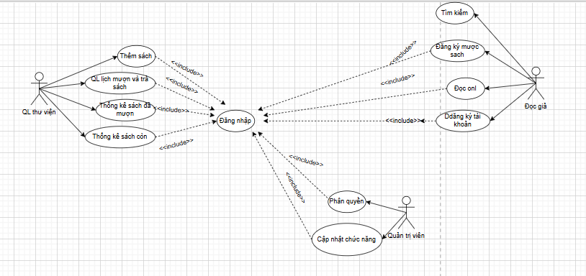

1. Yêu cầu phi chức năng

Đối với sách in

* Lưu trữ thông tin theo loại (Mã loại, Tên loại, Mã giá sách).
* Mỗi đầu sách có: Mã đầu sách, Tên, Tác giả, Đơn giá, Năm XB, NXB, Số lượng bản in, Tóm tắt nội dung.

Sách điện tử

* Lưu dưới dạng tập tin, tên file là Mã sách.
* Tìm kiếm theo loại sách, tên sách, tác giả, từ khóa.
* Thống kê số lần truy cập.
* Đánh giá sách yêu thích.
* Giao diện thân thiện, dễ sử dụng.
* Chương trình chạy ổn định.

1. Quy tắc nghiệp vụ

Độc giả phải tuân thủ quy định về việc mượn và trả, nếu trễ hạn sẽ bị phạt, quy định phạt như sau: nếu số ngày trễ hạn <7 ngày thì phạt 5% đơn giá sách. Nếu từ 7 ngày đến 15 ngày thì phạt 10% giá sách, nếu trên 15 ngày thì phạt 20% giá sách.

1. Quy trình nghiệp vụ

Hệ thống giúp độc giả có thể tìm sách theo nhiều tiêu chí khác nhau như tên loại sách, tên sách, tên tác giả, hoặc theo từ khóa,…

**Bài 2**. Viết đặc tả use case – mô hình hóa bằng Activity

Dựa vào case study 1: xây dựng hệ thống đăng ký học phần trực tuyến,

viết đặc tả cho các use case của hệ thống: đăng nhập, tạo tài khoản, xem

điểm, thay đổi lớp học phần, ứng với mỗi đặc tả.

Tạo tài khoản

* Tên user: Tạo tài khoản
* Actor chính: SV mới
* Actor phụ: CSDL người dung
* Tiền điều kiện: Sinh viên chưa có tài khoản.
* Hậu điều kiện: Tài khoản được tạo thành công.

| **Actor (Người dùng)** | **System (Hệ thống)** |
| --- | --- |
| 1. Chọn chức năng “Đăng ký” | Hiển thị form đăng ký |
| 2. Nhập thông tin cá nhân (MSSV, email, mật khẩu…) |  |
|  | 3. Kiểm tra thông tin (MSSV, email, mật khẩu hợp lệ) |
|  | 4a. Nếu hợp lệ → lưu vào CSDL, thông báo tạo thành công |
|  | 4b. Nếu sai → thông báo lỗi và yêu cầu nhập lại |

Đăng nhập

* Tên user: Đăng nhập
* Actor chính: SV
* Actor phụ: CSDL người dung
* Tiền điều kiện: Người dùng đã có tài khoản.
* Hậu điều kiện: Người dùng vào hệ thống với quyền hạn phù hợp.

| **Actor (Người dùng)** | **System (Hệ thống)** |
| --- | --- |
| 1. Mở giao diện đăng nhập | Hiển thị form đăng nhập |
| 2. Nhập tên đăng nhập và mật khẩu |  |
|  | 3. Kiểm tra thông tin trong CSDL |
|  | 4a. Nếu đúng → hiển thị trang chủ theo quyền hạn |
|  | 4b. Nếu sai → báo lỗi, yêu cầu nhập lại |

Xem điểm

* Tên user: Xem điểm
* Actor chính: SV
* Actor phụ: CSDL người dung
* Tiền điều kiện: Sinh viên đã đăng nhập..
* Hậu điều kiện: Điểm được hiển thị.

| **Actor (Người dùng)** | **System (Hệ thống)** |
| --- | --- |
| 1. Chọn chức năng “Xem điểm” |  |
|  | 2. Truy xuất dữ liệu điểm từ CSDL |
|  | 3a. Hiển thị bảng điểm nếu có dữ liệu |
|  | 3b. Nếu chưa có dữ liệu → thông báo “Chưa có điểm” |

Thay đổi học phần

* Tên user: Thay đổi học phần
* Actor chính: SV
* Actor phụ: Hệ thống quản lý lớp học phần
* Tiền điều kiện: Sinh viên đã đăng ký học phần trước đó.
* Hậu điều kiện: Thông tin đăng ký được cập nhật.

| **Actor (Người dùng)** | **System (Hệ thống)** |
| --- | --- |
| 1. Chọn chức năng “Thay đổi lớp học phần” |  |
|  | 2. Hiển thị danh sách các lớp học phần còn chỗ |
| 3. Chọn lớp muốn chuyển |  |
|  | 4. Kiểm tra số lượng chỗ trống, trùng lịch, thời hạn đổi lớp |
|  | 5a. Nếu hợp lệ → cập nhật thông tin, thông báo thành công |
|  | 5b. Nếu lớp đầy → báo lỗi “Lớp đã đầy” |
|  | 5c. Nếu trùng lịch → báo lỗi “Trùng lịch học” |
|  | 5d. Nếu quá thời hạn → từ chối yêu cầu |